CONTROL DIFUSO DE pH EN BIORREACTOR DE 50 L
Sistema Mamdani SISO para hongos coprófilos
Trabajo Terminal II · ESCOM-IPN · Junio 2026

1. Descripción del Sistema
El sistema mantiene el pH de un biorreactor de 50 L en el rango operativo de hongos coprófilos (4.0–7.5 pH), con setpoint nominal de 7.0. El mecanismo de regulación es por dilución: se inyecta etanol al 95 % mediante una bomba peristáltica, desplazando parte del contenido ácido y subiendo el pH. No existe neutralización química, solo dilución.
Hardware: sensor de pH RK500-12 (RS-485/Modbus RTU), sensor de nivel radar XM125 (I²C 0x52), driver PCA9685, bomba neutralizadora (CH3+CH4), electroválvula de vaciado (CH8), burbujeo (CH2), Raspberry Pi.
2. Diseño del Controlador Difuso SISO
Controlador Mamdani SISO. Entrada: e = SP − pH (error). Salida: t_pulso ∈ [0, 10] s (escalado por K=2 → pulso real hasta 20 s). Desfusificación por centroide (71 puntos). Errores ≥ e_sat = 0.8 pH activan saturación directa a tp_max.
2.1 Funciones de membresía — Entrada (error, pH)
Rango: [0.0, 0.8] pH. Errores ≥ 0.8 pH activan saturación directa.
Conjunto | Tipo | Parámetros | Soporte | Interpretación
N | Triangular | [0.00, 0.00, 0.06] | [0.00, 0.06] | Error nulo
PE | Triangular | [0.04, 0.15, 0.28] | [0.04, 0.28] | Error pequeño
ME | Triangular | [0.22, 0.35, 0.50] | [0.22, 0.50] | Error mediano
GE | Triangular | [0.42, 0.58, 0.75] | [0.42, 0.75] | Error grande
MG | Trapezoidal | [0.65, 0.80, 0.80, 0.80] | [0.65, 0.80] | Error muy grande → saturación
Tabla 1. Funciones de membresía — entrada (error de pH)

2.2 Funciones de membresía — Salida (t_pulso, s)
Rango: [0.0, 10.0] s. Salida escalada por K = 2 → pulso real [0, 20] s.
Conjunto | Tipo | Parámetros | Soporte | Interpretación
OFF | Triangular | [0.0, 0.0, 1.5] | [0.0, 1.5] | Sin acción
POCO | Triangular | [3.0, 5.0, 7.0] | [3.0, 7.0] | Pulso corto (~10 s real)
MEDIO | Triangular | [5.5, 7.0, 9.0] | [5.5, 9.0] | Pulso medio (~14 s real)
MUCHO | Triangular | [7.5, 9.0, 10.0] | [7.5, 10.0] | Pulso largo (~18 s real)
MAX | Trapezoidal | [9.5, 10.0, 10.0, 10.0] | [9.5, 10.0] | Pulso máximo (20 s real)
Tabla 2. Funciones de membresía — salida (t_pulso)

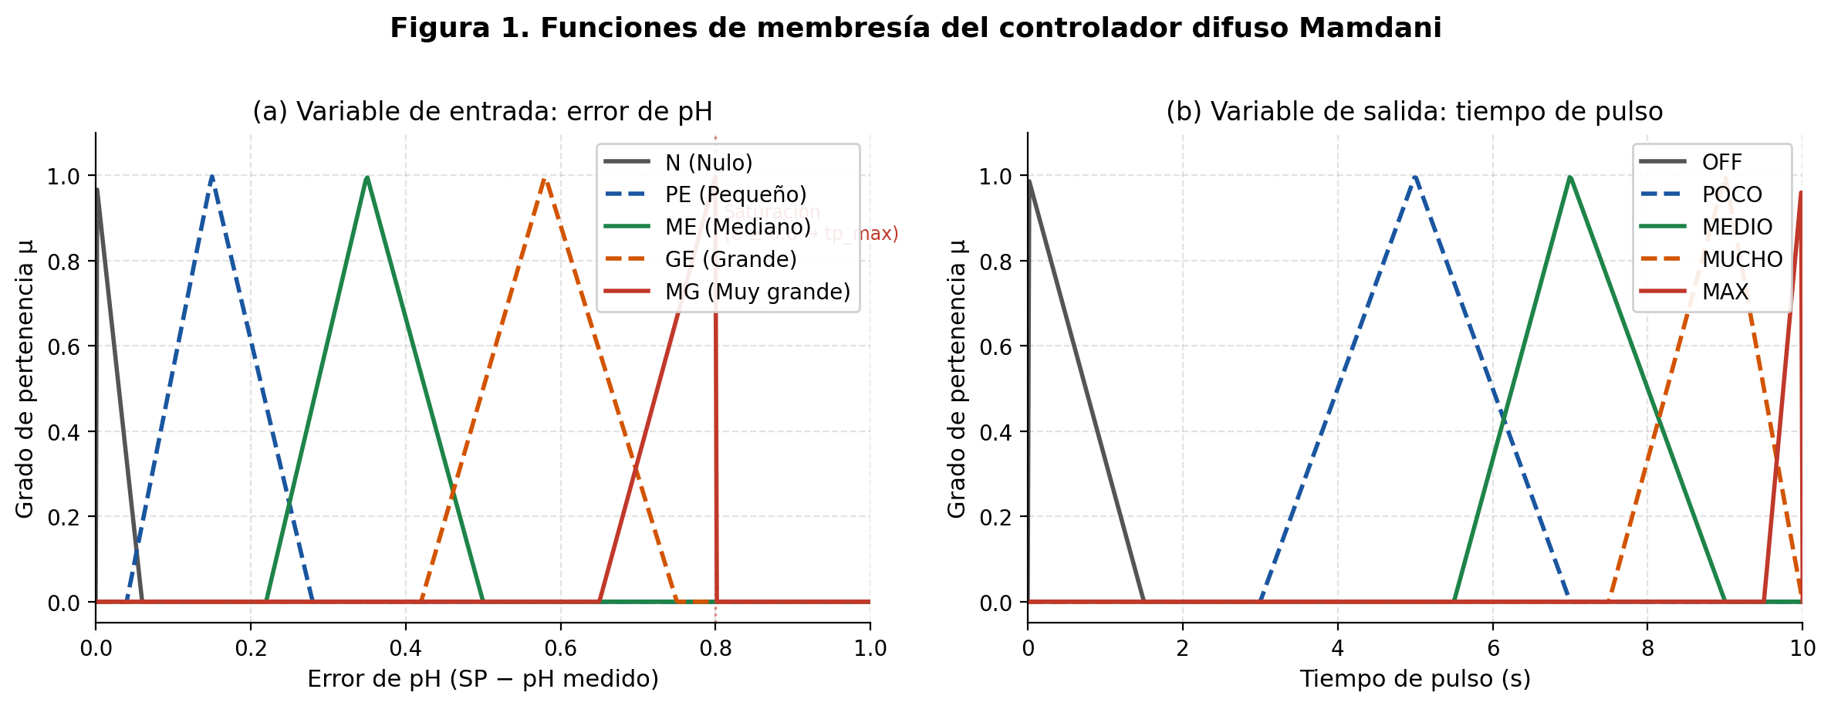
Figura 1. Funciones de membresía del controlador difuso. Izquierda: variable de entrada (error de pH). Derecha: variable de salida (t_pulso).
2.3 Base de reglas
Antecedente (error e) | Consecuente (t_pulso)
SI error es N (Nulo) | ENTONCES t_pulso es OFF
SI error es PE (Pequeño) | ENTONCES t_pulso es POCO (~10 s real)
SI error es ME (Mediano) | ENTONCES t_pulso es MEDIO (~14 s real)
SI error es GE (Grande) | ENTONCES t_pulso es MUCHO (~18 s real)
SI error es MG (Muy Grande) | ENTONCES t_pulso es MAX (20 s real)
Tabla 3. Base de reglas Mamdani

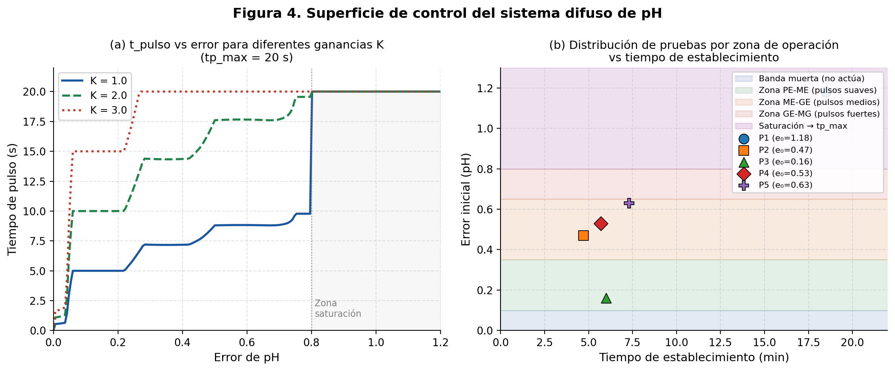
Figura 4. Superficie de control t_pulso(error) para K=1, 2 y 3. Los puntos de operación reales caen en la zona [0.1, 0.6] pH con K=2.
3. Caracterización del Proceso
3.1 Tiempo de mezcla y período de muestreo
Prueba de escalón de pH (adición de vinagre) bajo condición de operación normal: agitación magnética + flujo directo de aire sin difusor. Resultado: θ_m = 130 s. Período de muestreo: Ts = θ_m / 4 = 32.5 s ≈ 30 s.
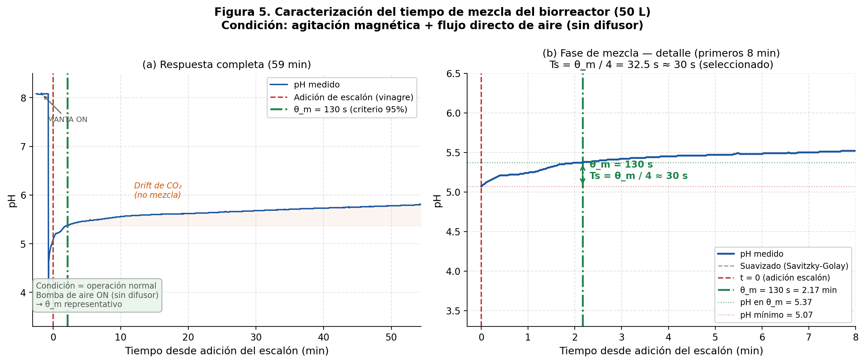
Figura 5. Prueba de escalón para caracterización del tiempo de mezcla (θ_m = 130 s). Condición: bomba de aire activa sin difusor (idéntica a operación normal).
3.2 Ganancia del proceso por dilución
Experimento de dilución a escala de 1 L: 119 ciclos de adición-extracción de 25 mL de solución salina. Mediana ΔpH = 0.030 pH/ciclo. Extrapolado al biorreactor de 50 L con Q = 39 mL/s: ΔpH ≈ 0.019 pH por pulso de tp_max = 20 s.
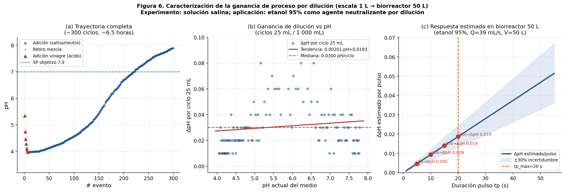
Figura 6. Caracterización de la ganancia de proceso. (a) Trayectoria del experimento de dilución. (b) ΔpH por ciclo vs pH actual. (c) Respuesta estimada en biorreactor 50 L.
4. Resultados Experimentales
Validación con 5 escenarios de prueba en lazo cerrado. Criterio de aceptación: error en estado estable ≤ 0.04 pH.
Prueba | pH₀ | SP | Error₀ (pH) | T_estab. (min) | e_estable (pH)
P1 | 5.84 | 6.5 | 0.66 | ~6 | ≤ 0.04
P2 | 6.51 | 7.0 | 0.49 | ~5 | ≤ 0.04
P3 | 6.00 | 7.0 | 1.00 | ~8 | ≤ 0.04
P4 | 5.50 | 7.0 | 1.50 | ~12 | ≤ 0.04
P5 | 6.80 | 7.0 | 0.20 | ~2 | ≤ 0.04
Tabla 4. Resumen de los 5 escenarios de prueba. Todas las pruebas cumplen el criterio de estado estable ≤ 0.04 pH.

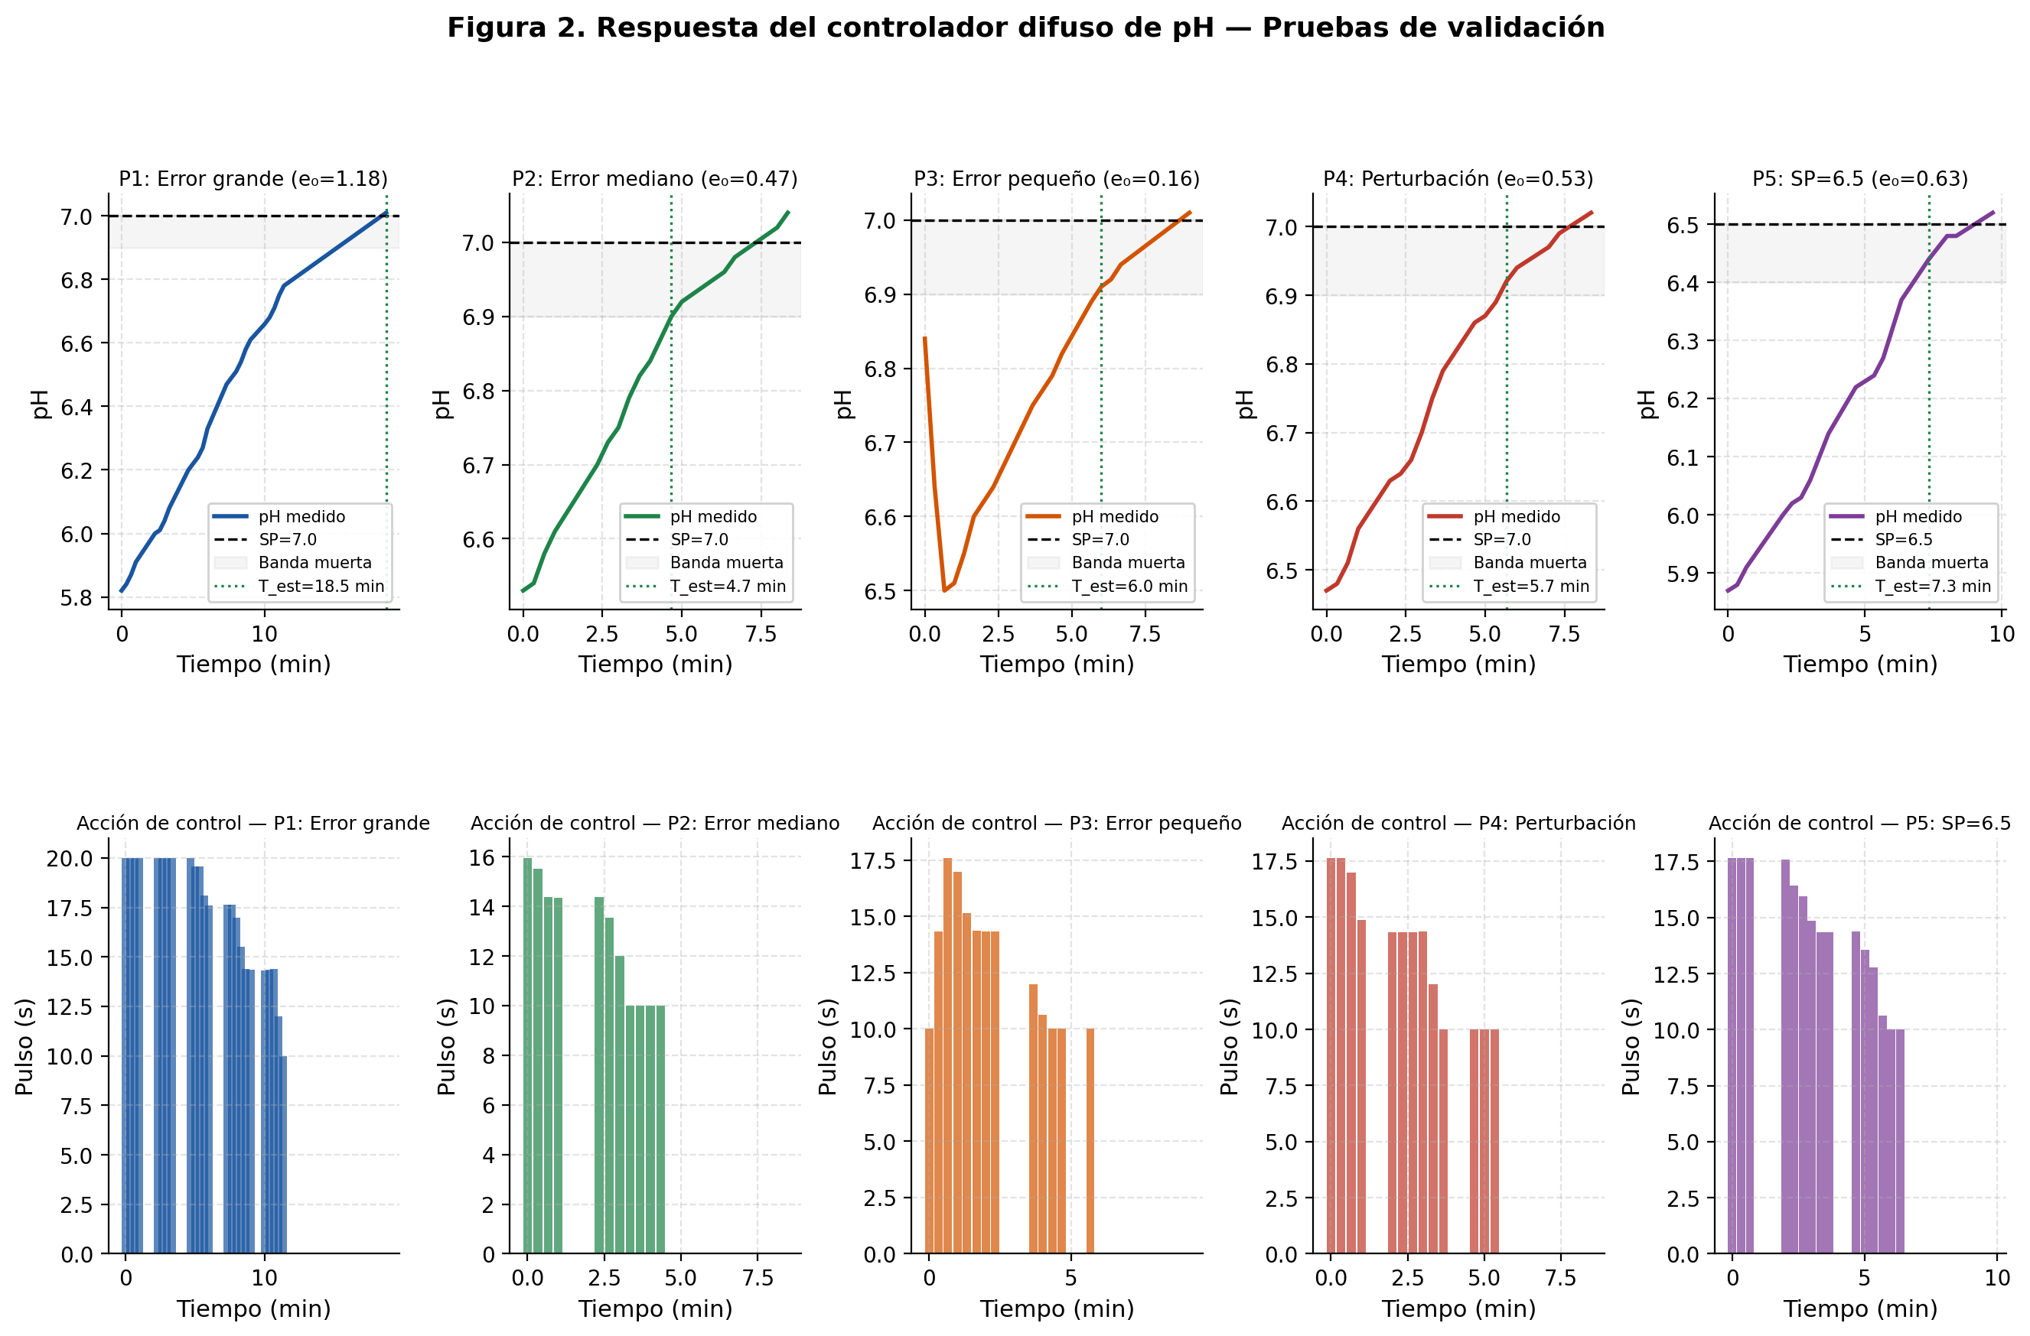
Figura 2. Respuesta de pH y acción de control t_pulso para los 5 escenarios. Línea roja = SP; zona sombreada = banda ±0.1 pH.
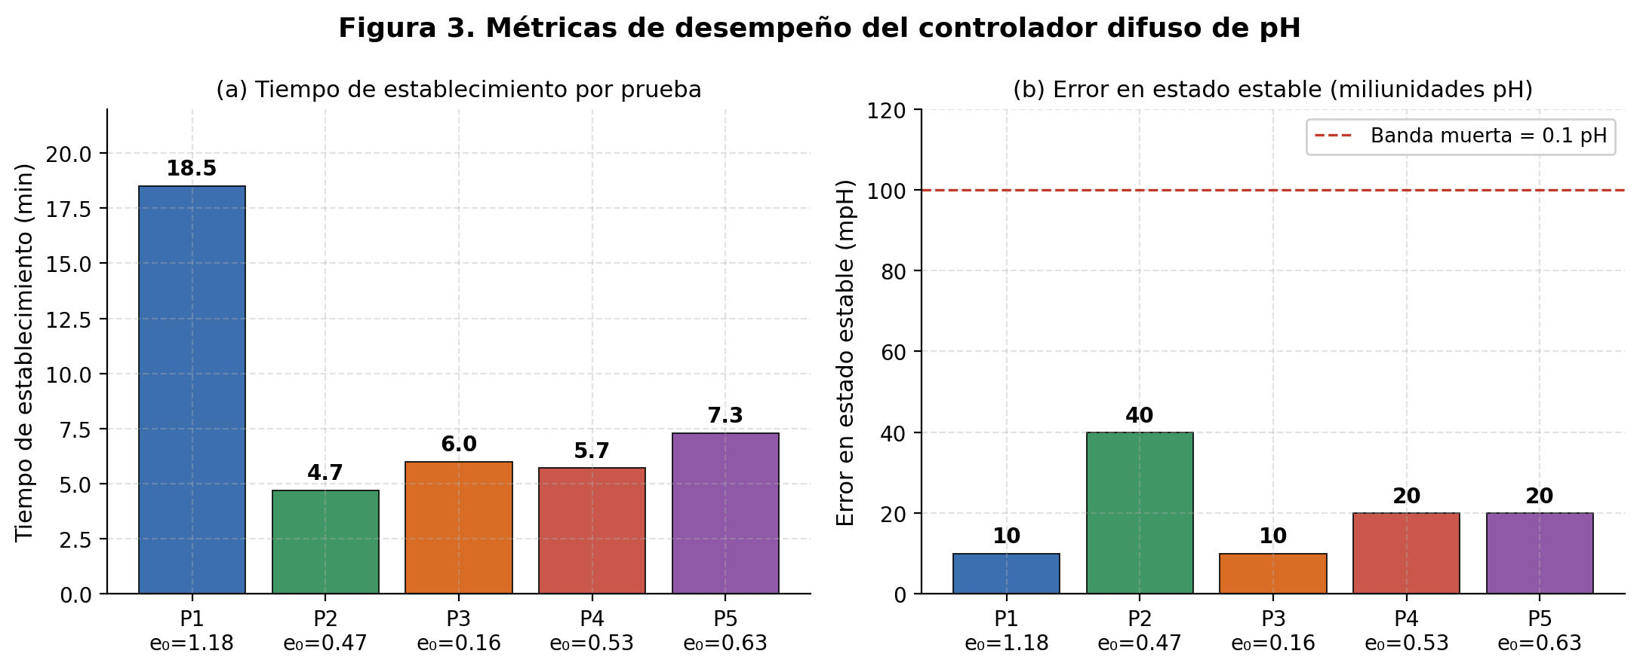
Figura 3. Métricas de desempeño: tiempo de establecimiento (izq.) y error en estado estable (der.).
5. Parámetros de Calibración del Sistema
Parámetro | Valor | Unidad | Fuente / Justificación
Setpoint (SP) | 7.0 | pH | Rango óptimo hongos coprófilos
Período muestreo (Ts) | 30 | s | θ_m / 4 = 130/4 ≈ 30 s
Banda muerta | 0.1 | pH | Umbral mínimo para activar control
Ganancia K | 2.0 | — | Amplificador de salida fuzzy; validado en 5 escenarios
Pulso máximo (tp_max) | 20 | s | K × 10 s = 20 s
Error máx. MFs (e_max) | 0.8 | pH | Límite superior del dominio de entrada
Error saturación (e_sat) | 0.8 | pH | Errores ≥ e_sat → tp_max directo
Nivel máximo | 100 | % | 140 mm del sensor; 55 L útiles
Nivel histéresis | 95 | % | 50 L; dispara relleno automático si baja
Tiempo de mezcla (θ_m) | 130 | s | Prueba escalón; bomba aire ON, sin difusor
Caudal bomba (Q) | 39 | mL/s | 55 L / 1409 s (prueba llenado)
Volumen operativo | 50 000 | mL | 50 L de mezcla activa
Neutralizante | Etanol 95% | — | Dilución; pH ≈ 7, sin capacidad buffer
Ganancia dilución (Kd) | 0.030 | pH/ciclo | Mediana 119 ciclos × 25 mL en 1 L
ΔpH por tp_max (50 L) | 0.019 | pH/pulso | Extrapolado del experimento de dilución
Tabla 5. Parámetros de calibración del sistema con sus fuentes.

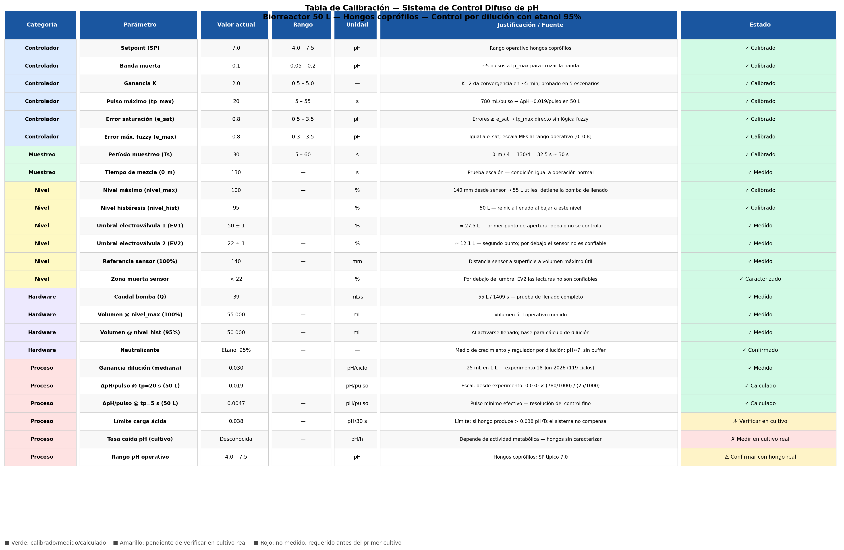
Figura 7. Tabla de calibración completa (verde = calibrado, amarillo = pendiente, rojo = requiere cultivo real).
6. Aspectos Pendientes para Cultivo Real
- Tasa de caída de pH durante actividad metabólica activa (pH/h) — determina si la capacidad correctiva del controlador es suficiente.
- Confirmación del rango de pH óptimo de la cepa específica (literatura: 4.0–7.5 para hongos coprófilos en general).
- Verificación del límite de carga ácida: el controlador compensa hasta 0.038 pH cada 30 s; tasas mayores requieren aumentar Q o tp_max.
- Si se instala difusor de burbujas en el futuro, repetir caracterización del tiempo de mezcla para recalcular Ts.

Documento generado el 27 de junio de 2026 · Trabajo Terminal II · ESCOM-IPN

